Министерство образования Республики Беларусь
Оршанский колледж ВГУ имени П.М. Машерова

Отчет

по модулю № 6
«Базы данных»
по учебной практике по программированию

Выполнила учащаяся Григор Е.С.
группы 3ПОИС24 15.10.2026 г.

Проверил Алейников М.А.
16.10.2026 г.

Орша, 2026
Ход работы.
Задание 6.1. Создайте базу данных для учета сотрудников в организации. Реализуйте приложение для добавления, редактирования и удаления записей о сотрудниках.

Выполнение задания 6.1.
Для выполнения первого задания шестого модуля необходимо создать базу данных для учета сотрудников в организации. Код программы представлен ниже в листинге 6.1-6.2.
Листинг 6.1. Основной код программы на языке программирования C#.
using System;
using System.Collections.ObjectModel;
using System.Windows;
using System.Windows.Controls;

namespace EmployeeManagement
{
public partial class MainWindow : Window
{
private readonly EmployeeRepository _repo = new EmployeeRepository(); // Объект для работы с базой данных
public ObservableCollection<Employee> Employees { get; set; } = new ObservableCollection<Employee>(); // Коллекция для автоматического обновления таблицы
private int? _id; // Идентификатор выбранного сотрудника (null, если режим добавления)

public MainWindow()
{
InitializeComponent(); // Инициализация графических компонентов окна
LoadEmployees(); // Загрузка данных из БД в коллекцию
dgEmployees.ItemsSource = Employees; // Привязка коллекции к таблице на форме
}

private void LoadEmployees() // Загрузить сотрудников
{
Employees.Clear(); // Очистка коллекции перед заполнением
foreach (var emp in _repo.GetAll()) // Перебор сотрудников из базы
{
Employees.Add(emp); // Добавление сотрудника в коллекцию
}
}

private void BtnSave_Click(object sender, RoutedEventArgs e) // Событие сохранения
{
// Проверка заполнения полей и корректности ввода зарплаты
if (string.IsNullOrWhiteSpace(txtFullName.Text) || !decimal.TryParse(txtSalary.Text, out var sal))
{
MessageBox.Show("Заполните все поля корректно.", "Ошибка", MessageBoxButton.OK, MessageBoxImage.Warning);
return;
}

_repo.Save(new Employee // Передача данных в слой работы с БД
{
Id = _id ?? 0, // Если ID нет, значит добавление
FullName = txtFullName.Text.Trim(), // ФИО
Position = txtPosition.Text.Trim(), // Должность
Department = txtDepartment.Text.Trim(), // Отдел
Salary = sal // Зарплата
});

LoadEmployees(); // Перезагрузка таблицы
ClearForm(); // Очистка полей ввода
}

private void BtnDelete_Click(object sender, RoutedEventArgs e)
{
if (_id == null) return; // Если сотрудник не выбран, ничего не делаем
// Запрос подтверждения удаления у пользователя
if (MessageBox.Show("Удалить запись?", "Подтверждение", MessageBoxButton.YesNo) == MessageBoxResult.Yes)
{
_repo.Delete(_id.Value); // Удаление записи по ID
LoadEmployees(); // Перезагрузка таблицы
ClearForm(); // Очистка формы
}
}

private void DgEmployees_SelectionChanged(object sender, SelectionChangedEventArgs e) // Выбор строки в таблице
{
// Срабатывает при выборе строки в таблице (перевод формы в режим редактирования)
if (dgEmployees.SelectedItem is Employee emp)
{
_id = emp.Id; // Сохранение ID выбранного сотрудника
txtFullName.Text = emp.FullName; // Заполнение поля ФИО
txtPosition.Text = emp.Position; // Заполнение поля Должность
txtDepartment.Text = emp.Department; // Заполнение поля Отдел
txtSalary.Text = emp.Salary.ToString(); // Заполнение поля Зарплата
btnSave.Content = "Сохранить"; // Смена текста кнопки сохранения
}
}

private void BtnClear_Click(object sender, RoutedEventArgs e) => ClearForm();

private void ClearForm() // Очистить форму
{
_id = null; // Сброс выбранного ID (перевод в режим добавления)
txtFullName.Clear(); // Очистка поля ФИО
txtPosition.Clear(); // Очистка поля Должность
txtDepartment.Clear(); // Очистка поля Отдел
txtSalary.Clear(); // Очистка поля Зарплата
btnSave.Content = "Добавить / Сохранить"; // Возврат исходного текста кнопки
dgEmployees.UnselectAll(); // Снятие выделения со строки таблицы
}
}
}

Листинг 6.2. Код логики на ЯП C#.
using System.Collections.Generic;
using Microsoft.Data.Sqlite;

namespace EmployeeManagement
{
public class Employee
{
public int Id { get; set; } // Уникальный идентификатор
public string FullName { get; set; } // ФИО сотрудника
public string Position { get; set; } // Должность
public string Department { get; set; }// Отдел
public decimal Salary { get; set; } // Зарплата
}

public class EmployeeRepository // Класс логики, вся работа с базой данных только здесь
{
private const string ConnStr = "Data Source=employees.db;"; // Строка подключения к локальной базе данных SQLite

public EmployeeRepository() // Конструктор репозитория
{
ExecuteQuery("CREATE TABLE IF NOT EXISTS Employees (Id INTEGER PRIMARY KEY, FullName TEXT NOT NULL, Position TEXT NOT NULL, Department TEXT NOT NULL, Salary REAL NOT NULL);"); // Создание таблицы при первом запуске
}

public List<Employee> GetAll() // Получить всех сотрудников
{
var list = new List<Employee>(); // Список для результата
using (var conn = new SqliteConnection(ConnStr)) // Создание подключения к БД
{
conn.Open(); // Открытие соединения
using (var cmd = new SqliteCommand("SELECT * FROM Employees", conn)) // Создание SQL-запроса на выборку всех записей
{
using (var reader = cmd.ExecuteReader()) // Выполнение запроса и получение ридера данных
{
while (reader.Read()) // Построчное чтение результатов запроса
{
list.Add(new Employee // Добавление объекта сотрудника в список
{
Id = reader.GetInt32(0),
FullName = reader.GetString(1),
Position = reader.GetString(2),
Department = reader.GetString(3),
Salary = reader.GetDecimal(4)
});
}
}
}
}
return list; // Возврат списка сотрудников
}

public void Save(Employee emp) // Добавить или обновить сотрудника
{
using (var conn = new SqliteConnection(ConnStr)) // Создание подключения к БД
{
conn.Open(); // Открытие соединения
using (var cmd = conn.CreateCommand()) // Создание SQL-команды
{
// Выбор запроса: INSERT (если новый) или UPDATE (если редактируемый)
cmd.CommandText = emp.Id == 0
? "INSERT INTO Employees (FullName, Position, Department, Salary) VALUES (@n, @p, @d, @s)"
: "UPDATE Employees SET FullName = @n, Position = @p, Department = @d, Salary = @s WHERE Id = @id";

if (emp.Id != 0) cmd.Parameters.AddWithValue("@id", emp.Id); // Передача ID при редактировании
cmd.Parameters.AddWithValue("@n", emp.FullName); // Передача ФИО
cmd.Parameters.AddWithValue("@p", emp.Position); // Передача должности
cmd.Parameters.AddWithValue("@d", emp.Department); // Передача отдела
cmd.Parameters.AddWithValue("@s", emp.Salary); // Передача зарплаты
cmd.ExecuteNonQuery(); // Выполнение SQL-запроса изменения данных
}
}
}

public void Delete(int id) // Удалить сотрудника по ID
{
using (var conn = new SqliteConnection(ConnStr)) // Создание подключения к БД
{
conn.Open(); // Открытие соединения
using (var cmd = new SqliteCommand("DELETE FROM Employees WHERE Id = @id", conn)) // Запрос удаления с параметром
{
cmd.Parameters.AddWithValue("@id", id); // Передача ID
cmd.ExecuteNonQuery(); // Выполнение запроса удаления
}
}
}

private void ExecuteQuery(string query)
{
using (var conn = new SqliteConnection(ConnStr)) // Вспомогательный метод для выполнения разовых запросов без возврата данных
{
conn.Open();
using (var cmd = new SqliteCommand(query, conn))
{
cmd.ExecuteNonQuery(); // Выполнение SQL-запроса (INSERT, UPDATE, DELETE или CREATE) без возврата данных
}
}
}
}
}

Выполнение первого задания второго модуля в среде разработки Visual Studio представлено на рисунке 6.1.
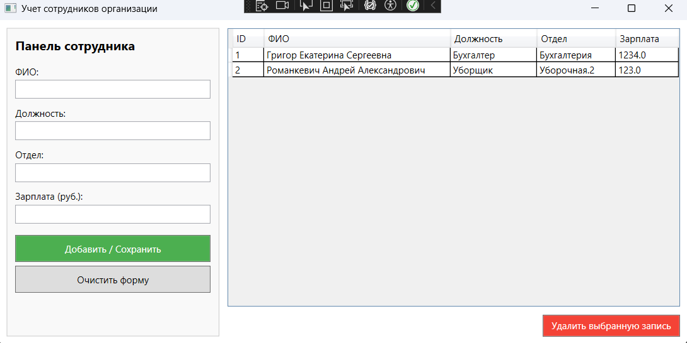
Рисунок 6.1 – Выполнение работы программы из листинга 6.1 и 6.2

Задание 6.2. Разработайте систему учета задач с использованием базы данных. Пользователь должен иметь возможность добавлять, удалять и обновлять задачи.

Выполнение задания 6.2.
Для выполнения второго задания шестого модуля необходимо разработать систему учета задач с использованием базы данных. Код программы представлен ниже в листинге 6.3-6.4.
Листинг 6.3. Код программы на языке программирования C#.
using System;
using System.Collections.ObjectModel;
using System.Windows;
using System.Windows.Controls;

namespace TaskManagement
{
public partial class MainWindow : Window
{
private readonly TaskRepository _repo = new TaskRepository(); // Объект для работы с базой данных
public ObservableCollection<TaskModel> Tasks { get; set; } = new ObservableCollection<TaskModel>(); // Коллекция для таблицы
private int? _id; // Идентификатор выбранной задачи, null при добавлении

public MainWindow()
{
InitializeComponent(); // Инициализация компонентов окна
LoadTasks(); // Загрузка задач из БД
dgTasks.ItemsSource = Tasks; // Привязка коллекции к таблице
}

private void LoadTasks() // Загрузить задачи
{
Tasks.Clear(); // Очистка коллекции
foreach (var t in _repo.GetAll()) // Перебор задач из базы
{
Tasks.Add(t); // Добавление задачи в коллекцию
}
}

private void BtnSave_Click(object sender, RoutedEventArgs e) // Нажатие кнопки сохранения
{
if (string.IsNullOrWhiteSpace(txtTitle.Text)) // Проверка названия
{
MessageBox.Show("Введите название задачи.", "Ошибка", MessageBoxButton.OK, MessageBoxImage.Warning);
return;
}

string status = (cmbStatus.SelectedItem as ComboBoxItem)?.Content.ToString() ?? "К выполнению"; // Выбранный статус

_repo.Save(new TaskModel // Передача данных в слой работы с БД
{
Id = _id ?? 0, // Если ID нет, значит добавление
Title = txtTitle.Text.Trim(), // Название
Description = txtDescription.Text.Trim(), // Описание
Status = status // Статус
});

LoadTasks(); // Перезагрузка таблицы
ClearForm(); // Очистка формы
}

private void BtnDelete_Click(object sender, RoutedEventArgs e) // Нажатие кнопки удаления
{
if (_id == null) return; // Если задача не выбрана, ничего не происходит
if (MessageBox.Show("Удалить задачу?", "Подтверждение", MessageBoxButton.YesNo) == MessageBoxResult.Yes) // Запрос на подтверждение и удаление при ответе Да
{
_repo.Delete(_id.Value); // Удаление задачи по ID
LoadTasks(); // Перезагрузка таблицы
ClearForm(); // Очистка формы
}
}

private void DgTasks_SelectionChanged(object sender, SelectionChangedEventArgs e) // Выбор строки в таблице
{
if (dgTasks.SelectedItem is TaskModel t)
{
_id = t.Id; // Сохранение ID выбранной задачи
txtTitle.Text = t.Title; // Заполнение названия
txtDescription.Text = t.Description; // Заполнение описания
foreach (ComboBoxItem item in cmbStatus.Items) // Поиск нужного статуса в списке
{
if (item.Content.ToString() == t.Status) cmbStatus.SelectedItem = item; // Выбор статуса
}
btnSave.Content = "Сохранить"; // Смена текста кнопки
}
}

private void BtnClear_Click(object sender, RoutedEventArgs e) => ClearForm(); // Кнопка очистки формы

private void ClearForm() // Очистить форму
{
_id = null; // Сброс ID, режим добавления
txtTitle.Clear(); // Очистка названия
txtDescription.Clear(); // Очистка описания
cmbStatus.SelectedIndex = 0; // Возврат первого статуса
btnSave.Content = "Добавить / Сохранить"; // Возврат текста кнопки
dgTasks.UnselectAll(); // Снятие выделения в таблице
}
}
}

Листинг 6.4. Код логики на ЯП C#.
using System.Collections.Generic;
using System.Data.SQLite;
using System.IO;

namespace TaskManagement
{
public class TaskModel // Класс задачи
{
public int Id { get; set; } // Уникальный идентификатор
public string Title { get; set; } // Название задачи
public string Description { get; set; } // Описание задачи
public string Status { get; set; } // Статус задачи
}

public class TaskRepository // Класс логики, вся работа с базой данных только здесь
{
private const string ConnStr = "Data Source=tasks.db;Version=3;"; // Строка подключения для System.Data.SQLite

public TaskRepository() // Конструктор репозитория
{
InitializeDatabase(); // Вызов метода безопасного создания файла и таблицы
}

private void InitializeDatabase() // Создать базу и таблицу
{
// Если файла базы еще нет, создаем его программно
if (!File.Exists("tasks.db"))
{
SQLiteConnection.CreateFile("tasks.db"); // Создание файла базы
}

ExecuteQuery("CREATE TABLE IF NOT EXISTS Tasks (Id INTEGER PRIMARY KEY, Title TEXT NOT NULL, Description TEXT, Status TEXT NOT NULL);"); // Создание таблицы
}

public List<TaskModel> GetAll() // Получить все задачи
{
var list = new List<TaskModel>(); // Список для результата
using (var conn = new SQLiteConnection(ConnStr)) // Создание подключения к БД
{
conn.Open(); // Открытие соединения
using (var cmd = new SQLiteCommand("SELECT * FROM Tasks", conn)) // Запрос на выборку всех задач
{
using (var reader = cmd.ExecuteReader()) // Выполнение запроса
{
while (reader.Read()) // Чтение строк по одной
{
list.Add(new TaskModel // Добавление задачи в список
{
Id = reader.GetInt32(0),
Title = reader.GetString(1),
Description = reader.IsDBNull(2) ? "" : reader.GetString(2),
Status = reader.GetString(3)
});
}
}
}
}
return list; // Возврат списка задач
}

public void Save(TaskModel task) // Добавить или обновить задачу
{
using (var conn = new SQLiteConnection(ConnStr)) // Создание подключения к БД
{
conn.Open(); // Открытие соединения
using (var cmd = new SQLiteCommand(conn)) // Создание SQL-команды
{
// Если ID равен нулю, то это новая задача
cmd.CommandText = task.Id == 0
? "INSERT INTO Tasks (Title, Description, Status) VALUES (@t, @d, @s)"
: "UPDATE Tasks SET Title = @t, Description = @d, Status = @s WHERE Id = @id";

if (task.Id != 0) cmd.Parameters.AddWithValue("@id", task.Id); // Передача ID при обновлении
cmd.Parameters.AddWithValue("@t", task.Title); // Передача названия
cmd.Parameters.AddWithValue("@d", task.Description); // Передача описания
cmd.Parameters.AddWithValue("@s", task.Status); // Передача статуса
cmd.ExecuteNonQuery(); // Выполнение запроса
}
}
}

public void Delete(int id) // Удалить задачу по ID
{
using (var conn = new SQLiteConnection(ConnStr)) // Создание подключения к БД
{
conn.Open(); // Открытие соединения
using (var cmd = new SQLiteCommand("DELETE FROM Tasks WHERE Id = @id", conn)) // Запрос удаления с параметром
{
cmd.Parameters.AddWithValue("@id", id); // Передача ID
cmd.ExecuteNonQuery(); // Выполнение запроса
}
}
}

private void ExecuteQuery(string query) // Выполнить запрос без результата
{
using (var conn = new SQLiteConnection(ConnStr)) // Создание подключения к БД
{
conn.Open(); // Открытие соединения
using (var cmd = new SQLiteCommand(query, conn)) // Создание команды
{
cmd.ExecuteNonQuery(); // Выполнение запроса
}
}
}
}
}

Результат выполненной программы в среде программирования Visual Studio представлен на рисунке 6.2.
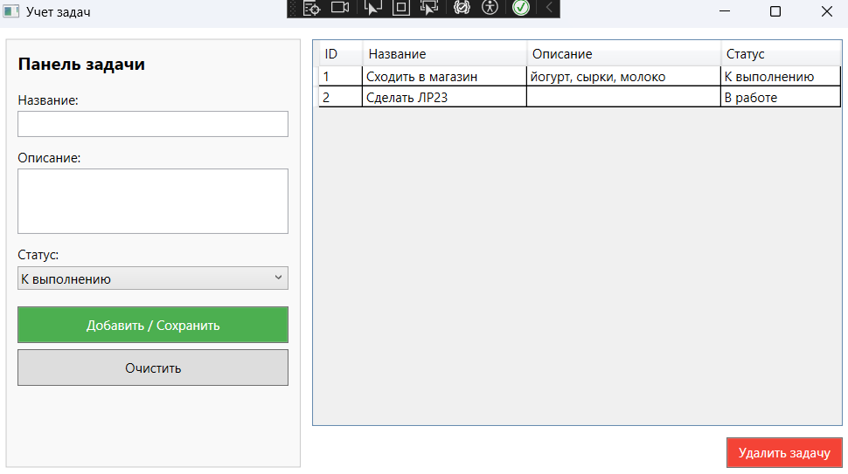
Рисунок 6.2 – Результат выполнения программы из листинга 6.3-6.4

Задание 6.3. Создайте базу данных для хранения информации о книгах в библиотеке. Реализуйте приложение для поиска и аренды книг.

Выполнение задания 6.3.
Для выполнения третьего задания шестого модуля нужно создать приложение для хранения информации о книгах в библиотеке. Код программы представлен ниже в листинге 6.5-6.6.
Листинг 6.5. Программа на языке программирования C#.
using System;
using System.Collections.ObjectModel;
using System.IO;
using System.Windows;
using System.Windows.Controls;

namespace LibraryManagement
{
public partial class MainWindow : Window
{
private readonly BookRepository _repo = new BookRepository(); // Объект для работы с базой данных
public ObservableCollection<Book> Books { get; set; } = new ObservableCollection<Book>(); // Коллекция для таблицы

public MainWindow()
{
InitializeComponent(); // Инициализация компонентов окна
dgBooks.ItemsSource = Books; // Привязка коллекции к таблице
LoadBooks(); // Загрузка книг из БД
}

private void LoadBooks() // Показать книги с учетом поиска
{
Books.Clear(); // Очистка коллекции
foreach (var b in _repo.Search(txtSearch.Text)) // Перебор найденных книг
{
Books.Add(b); // Добавление книги в коллекцию
}
}

private void BtnAdd_Click(object sender, RoutedEventArgs e) // Нажатие кнопки добавления
{
// Проверка названия, автора и года
if (string.IsNullOrWhiteSpace(txtTitle.Text) || string.IsNullOrWhiteSpace(txtAuthor.Text) || !int.TryParse(txtYear.Text, out var year))
{
MessageBox.Show("Заполните название, автора и год корректно.", "Ошибка", MessageBoxButton.OK, MessageBoxImage.Warning);
return;
}

_repo.AddBook(new Book // Передача данных в слой работы с БД
{
Title = txtTitle.Text.Trim(), // Название
Author = txtAuthor.Text.Trim(), // Автор
Year = year // Год
});

txtTitle.Clear(); // Очистка названия
txtAuthor.Clear(); // Очистка автора
txtYear.Clear(); // Очистка года
LoadBooks(); // Перезагрузка таблицы
}

private void BtnSearch_Click(object sender, RoutedEventArgs e) => LoadBooks(); // Кнопка поиска

private void BtnReset_Click(object sender, RoutedEventArgs e) // Кнопка сброса поиска
{
txtSearch.Clear(); // Очистка строки поиска
LoadBooks(); // Показ всех книг
}

private void BtnRent_Click(object sender, RoutedEventArgs e) // Нажатие кнопки аренды
{
if (!(dgBooks.SelectedItem is Book book)) // Проверка выбранной книги
{
MessageBox.Show("Выберите книгу в таблице.", "Ошибка", MessageBoxButton.OK, MessageBoxImage.Warning);
return;
}

if (string.IsNullOrWhiteSpace(txtReader.Text)) // Проверка имени читателя
{
MessageBox.Show("Введите имя читателя.", "Ошибка", MessageBoxButton.OK, MessageBoxImage.Warning);
return;
}

if (!_repo.Rent(book.Id, txtReader.Text.Trim())) // Попытка аренды
{
MessageBox.Show("Эта книга уже арендована.", "Ошибка", MessageBoxButton.OK, MessageBoxImage.Warning);
}

txtReader.Clear(); // Очистка имени читателя
LoadBooks(); // Перезагрузка таблицы
}

private void BtnReturn_Click(object sender, RoutedEventArgs e) // Нажатие кнопки возврата
{
if (!(dgBooks.SelectedItem is Book book) || string.IsNullOrEmpty(book.RentedBy)) // Проверка, что выбрана арендованная книга
{
MessageBox.Show("Выберите арендованную книгу.", "Ошибка", MessageBoxButton.OK, MessageBoxImage.Warning);
return;
}

_repo.ReturnBook(book.Id); // Возврат книги
LoadBooks(); // Перезагрузка таблицы
}
}
}

Листинг 6.6. Код логики на ЯП C#.
using System;
using System.Collections.Generic;
using System.Data.SQLite; // Классическая библиотека для SQLite
using System.IO;

namespace LibraryManagement
{
public class Book // Класс книги
{
public int Id { get; set; } // Уникальный идентификатор
public string Title { get; set; } // Название книги
public string Author { get; set; } // Автор книги
public int Year { get; set; } // Год издания
public string RentedBy { get; set; } // Имя читателя, пусто если книга свободна
public string RentDate { get; set; } // Дата аренды
public string Status => string.IsNullOrEmpty(RentedBy) ? "Свободна" : "Арендована"; // Статус книги для таблицы
}

public class BookRepository // Класс логики, вся работа с базой данных только здесь
{
private const string ConnStr = "Data Source=library.db;Version=3;"; // Строка подключения к базе

public BookRepository() // Конструктор репозитория
{
InitializeDatabase(); // Создание файла, таблицы и первых книг
}

private void InitializeDatabase() // Создать базу и таблицу
{
// Если файла базы еще нет, создаем его программно
if (!File.Exists("library.db"))
{
SQLiteConnection.CreateFile("library.db"); // Создание файла базы
}

ExecuteQuery("CREATE TABLE IF NOT EXISTS Books (Id INTEGER PRIMARY KEY, Title TEXT NOT NULL, Author TEXT NOT NULL, Year INTEGER NOT NULL, RentedBy TEXT, RentDate TEXT);"); // Создание таблицы

if (GetAll().Count == 0) // Если книг еще нет, добавляем несколько для примера
{
AddBook(new Book { Title = "Война и мир", Author = "Лев Толстой", Year = 1869 });
AddBook(new Book { Title = "Преступление и наказание", Author = "Фёдор Достоевский", Year = 1866 });
AddBook(new Book { Title = "Мастер и Маргарита", Author = "Михаил Булгаков", Year = 1967 });
AddBook(new Book { Title = "Евгений Онегин", Author = "Александр Пушкин", Year = 1833 });
AddBook(new Book { Title = "Отцы и дети", Author = "Иван Тургенев", Year = 1862 });
}
}

public List<Book> GetAll() // Получить все книги
{
var list = new List<Book>(); // Список для результата
using (var conn = new SQLiteConnection(ConnStr)) // Создание подключения к БД
{
conn.Open(); // Открытие соединения
using (var cmd = new SQLiteCommand("SELECT * FROM Books", conn)) // Запрос на выборку всех книг
{
using (var reader = cmd.ExecuteReader()) // Выполнение запроса
{
while (reader.Read()) // Чтение строк по одной
{
list.Add(new Book // Добавление книги в список
{
Id = reader.GetInt32(0),
Title = reader.GetString(1),
Author = reader.GetString(2),
Year = reader.GetInt32(3),
RentedBy = reader.IsDBNull(4) ? "" : reader.GetString(4),
RentDate = reader.IsDBNull(5) ? "" : reader.GetString(5)
});
}
}
}
}
return list; // Возврат списка книг
}

public List<Book> Search(string text) // Поиск книг по названию или автору
{
var all = GetAll(); // Получение всех книг
if (string.IsNullOrWhiteSpace(text)) return all; // Если поиск пустой, возвращаем все книги

var result = new List<Book>(); // Список найденных книг
foreach (var b in all) // Перебор всех книг
{
bool inTitle = b.Title.IndexOf(text.Trim(), StringComparison.CurrentCultureIgnoreCase) >= 0; // Совпадение в названии
bool inAuthor = b.Author.IndexOf(text.Trim(), StringComparison.CurrentCultureIgnoreCase) >= 0; // Совпадение в авторе
if (inTitle || inAuthor) result.Add(b); // Добавление подходящей книги
}
return result; // Возврат найденных книг
}

public void AddBook(Book book) // Добавить книгу
{
using (var conn = new SQLiteConnection(ConnStr)) // Создание подключения к БД
{
conn.Open(); // Открытие соединения
using (var cmd = new SQLiteCommand("INSERT INTO Books (Title, Author, Year) VALUES (@t, @a, @y)", conn)) // Запрос добавления
{
cmd.Parameters.AddWithValue("@t", book.Title); // Передача названия
cmd.Parameters.AddWithValue("@a", book.Author); // Передача автора
cmd.Parameters.AddWithValue("@y", book.Year); // Передача года
cmd.ExecuteNonQuery(); // Выполнение запроса
}
}
}

public bool Rent(int id, string reader) // Арендовать книгу, возвращает false если она уже занята
{
using (var conn = new SQLiteConnection(ConnStr)) // Создание подключения к БД
{
conn.Open(); // Открытие соединения
using (var cmd = new SQLiteCommand("UPDATE Books SET RentedBy = @r, RentDate = @d WHERE Id = @id AND RentedBy IS NULL", conn)) // Аренда только свободной книги
{
cmd.Parameters.AddWithValue("@r", reader); // Передача имени читателя
cmd.Parameters.AddWithValue("@d", DateTime.Now.ToString("dd.MM.yyyy")); // Передача даты аренды
cmd.Parameters.AddWithValue("@id", id); // Передача ID книги
return cmd.ExecuteNonQuery() > 0; // Если строка изменилась, аренда прошла
}
}
}

public void ReturnBook(int id) // Вернуть книгу
{
using (var conn = new SQLiteConnection(ConnStr)) // Создание подключения к БД
{
conn.Open(); // Открытие соединения
using (var cmd = new SQLiteCommand("UPDATE Books SET RentedBy = NULL, RentDate = NULL WHERE Id = @id", conn)) // Очистка данных аренды
{
cmd.Parameters.AddWithValue("@id", id); // Передача ID книги
cmd.ExecuteNonQuery(); // Выполнение запроса
}
}
}

private void ExecuteQuery(string query) // Выполнить запрос без результата
{
using (var conn = new SQLiteConnection(ConnStr)) // Создание подключения к БД
{
conn.Open(); // Открытие соединения
using (var cmd = new SQLiteCommand(query, conn)) // Создание команды
{
cmd.ExecuteNonQuery(); // Выполнение запроса
}
}
}
}
}

Результат выполненной программы в среде программирования Visual Studio представлен на рисунке 6.3.
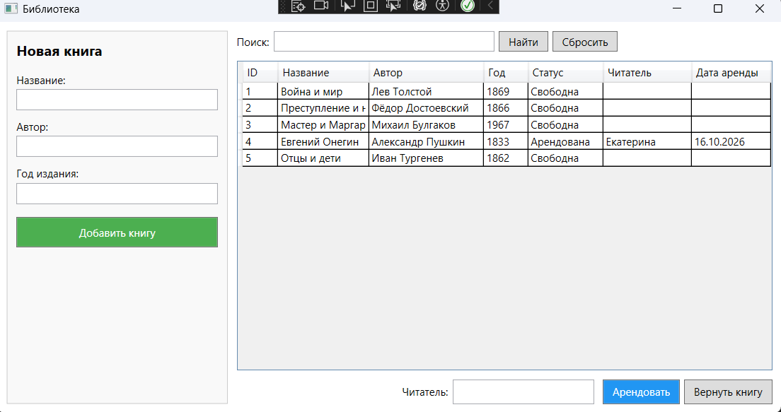
Рисунок 6.3 – Результат выполненной программы из листинга 6.5-6.6

Задание 6.4. Создайте приложение для учета финансов с использованием базы данных. Пользователь должен иметь возможность добавлять и редактировать записи о доходах и расходах.

Выполнение задания 6.4.
Для выполнения четвертого задания шестого модуля нужно разработать приложение для учета финансов с использованием базы данных. Код программы представлен ниже в листинге 6.7-6.8.
Листинг 6.7. Программа на языке программирования C#.
using System;
using System.Collections.ObjectModel;
using System.Data;
using System.Windows;
using System.Windows.Controls;

namespace FinanceManagement
{
public partial class MainWindow : Window
{
private readonly FinanceRepository _repo = new FinanceRepository(); // Объект для работы с базой данных
public ObservableCollection<Record> Records { get; set; } = new ObservableCollection<Record>(); // Коллекция для таблицы
private int? _id; // Идентификатор выбранной записи, null при добавлении

public MainWindow()
{
InitializeComponent(); // Инициализация компонентов окна
dgRecords.ItemsSource = Records; // Привязка коллекции к таблице
dpDate.SelectedDate = DateTime.Today; // Сегодняшняя дата по умолчанию
LoadRecords(); // Загрузка записей из БД
}

private void LoadRecords() // Загрузить записи и итоги
{
Records.Clear(); // Очистка коллекции
foreach (var r in _repo.GetAll()) // Перебор записей из базы
{
Records.Add(r); // Добавление записи в коллекцию
}

decimal income = _repo.GetTotal("Доход"); // Сумма доходов
decimal expense = _repo.GetTotal("Расход"); // Сумма расходов
tbIncome.Text = "Доходы: " + income; // Показ доходов
tbExpense.Text = "Расходы: " + expense; // Показ расходов
tbBalance.Text = "Баланс: " + (income - expense); // Показ баланса
}

private void BtnSave_Click(object sender, RoutedEventArgs e) // Нажатие кнопки сохранения
{
// Проверка категории, суммы и даты
if (string.IsNullOrWhiteSpace(txtCategory.Text) || !decimal.TryParse(txtAmount.Text, out var amount) || amount <= 0 || dpDate.SelectedDate == null)
{
MessageBox.Show("Заполните категорию, сумму больше нуля и дату.", "Ошибка", MessageBoxButton.OK, MessageBoxImage.Warning);
return;
}

string type = (cmbType.SelectedItem as ComboBoxItem)?.Content.ToString() ?? "Доход"; // Выбранный тип

_repo.Save(new Record // Передача данных в слой работы с БД
{
Id = _id ?? 0, // Если ID нет, значит добавление
Type = type, // Тип
Category = txtCategory.Text.Trim(), // Категория
Amount = amount, // Сумма
Date = dpDate.SelectedDate.Value, // Дата
Description = txtDescription.Text.Trim() // Описание
});

LoadRecords(); // Перезагрузка таблицы
ClearForm(); // Очистка формы
}

private void DgRecords_SelectionChanged(object sender, SelectionChangedEventArgs e) // Выбор строки в таблице
{
if (dgRecords.SelectedItem is Record r)
{
_id = r.Id; // Сохранение ID выбранной записи
foreach (ComboBoxItem item in cmbType.Items) // Поиск нужного типа в списке
{
if (item.Content.ToString() == r.Type) cmbType.SelectedItem = item; // Выбор типа
}
txtCategory.Text = r.Category; // Заполнение категории
txtAmount.Text = r.Amount.ToString(); // Заполнение суммы
dpDate.SelectedDate = r.Date; // Заполнение даты
txtDescription.Text = r.Description; // Заполнение описания
btnSave.Content = "Сохранить"; // Смена текста кнопки
}
}

private void BtnClear_Click(object sender, RoutedEventArgs e) => ClearForm(); // Кнопка очистки формы

private void ClearForm() // Очистить форму
{
_id = null; // Сброс ID, режим добавления
cmbType.SelectedIndex = 0; // Возврат первого типа
txtCategory.Clear(); // Очистка категории
txtAmount.Clear(); // Очистка суммы
dpDate.SelectedDate = DateTime.Today; // Возврат сегодняшней даты
txtDescription.Clear(); // Очистка описания
btnSave.Content = "Добавить / Сохранить"; // Возврат текста кнопки
dgRecords.UnselectAll(); // Снятие выделения в таблице
}
}
}

Листинг 6.8. Код логики на ЯП C#.
using System;
using System.Collections.Generic;
using System.Data.SQLite;
using System.Globalization; // Нужно для правильной записи даты и чисел
using System.IO; // Нужно для проверки, есть ли файл базы

namespace FinanceManagement
{
public class Record // Класс записи о доходе или расходе
{
public int Id { get; set; } // Уникальный идентификатор
public string Type { get; set; } // Тип записи, Доход или Расход
public string Category { get; set; } // Категория
public decimal Amount { get; set; } // Сумма
public DateTime Date { get; set; } // Дата операции
public string Description { get; set; } // Описание
}

public class FinanceRepository // Класс логики, вся работа с базой данных только здесь
{
private const string ConnStr = "Data Source=finance.db;Version=3;"; // Строка подключения к базе

public FinanceRepository() // Конструктор репозитория
{
InitializeDatabase(); // Создание файла и таблицы
}

private void InitializeDatabase() // Создать базу и таблицу
{
// Если файла базы еще нет, создаем его программно
if (!File.Exists("finance.db"))
{
SQLiteConnection.CreateFile("finance.db"); // Создание файла базы
}

ExecuteQuery("CREATE TABLE IF NOT EXISTS Records (Id INTEGER PRIMARY KEY, Type TEXT NOT NULL, Category TEXT NOT NULL, Amount REAL NOT NULL, Date TEXT NOT NULL, Description TEXT);"); // Создание таблицы
}

public List<Record> GetAll() // Получить все записи
{
var list = new List<Record>(); // Список для результата
using (var conn = new SQLiteConnection(ConnStr)) // Создание подключения к БД
{
conn.Open(); // Открытие соединения
using (var cmd = new SQLiteCommand("SELECT * FROM Records ORDER BY Date DESC, Id DESC", conn)) // Запрос на выборку всех записей
{
using (var reader = cmd.ExecuteReader()) // Выполнение запроса
{
while (reader.Read()) // Чтение строк по одной
{
list.Add(new Record // Добавление записи в список
{
Id = reader.GetInt32(0),
Type = reader.GetString(1),
Category = reader.GetString(2),
Amount = Convert.ToDecimal(reader.GetDouble(3)),
Date = DateTime.ParseExact(reader.GetString(4), "yyyy-MM-dd", CultureInfo.InvariantCulture),
Description = reader.IsDBNull(5) ? "" : reader.GetString(5)
});
}
}
}
}
return list; // Возврат списка записей
}

public void Save(Record rec) // Добавить или обновить запись
{
using (var conn = new SQLiteConnection(ConnStr)) // Создание подключения к БД
{
conn.Open(); // Открытие соединения
using (var cmd = new SQLiteCommand(conn)) // Создание SQL-команды
{
// Если ID равен нулю, то это новая запись
cmd.CommandText = rec.Id == 0
? "INSERT INTO Records (Type, Category, Amount, Date, Description) VALUES (@t, @c, @a, @d, @desc)"
: "UPDATE Records SET Type = @t, Category = @c, Amount = @a, Date = @d, Description = @desc WHERE Id = @id";

if (rec.Id != 0) cmd.Parameters.AddWithValue("@id", rec.Id); // Передача ID при обновлении
cmd.Parameters.AddWithValue("@t", rec.Type); // Передача типа
cmd.Parameters.AddWithValue("@c", rec.Category); // Передача категории
cmd.Parameters.AddWithValue("@a", Convert.ToDouble(rec.Amount)); // Передача суммы
cmd.Parameters.AddWithValue("@d", rec.Date.ToString("yyyy-MM-dd", CultureInfo.InvariantCulture)); // Передача даты
cmd.Parameters.AddWithValue("@desc", rec.Description); // Передача описания
cmd.ExecuteNonQuery(); // Выполнение запроса
}
}
}

public decimal GetTotal(string type) // Получить сумму всех записей одного типа
{
using (var conn = new SQLiteConnection(ConnStr)) // Создание подключения к БД
{
conn.Open(); // Открытие соединения
using (var cmd = new SQLiteCommand("SELECT IFNULL(SUM(Amount), 0) FROM Records WHERE Type = @t", conn)) // Запрос суммы
{
cmd.Parameters.AddWithValue("@t", type); // Передача типа
return Convert.ToDecimal(cmd.ExecuteScalar()); // Возврат суммы
}
}
}

private void ExecuteQuery(string query) // Выполнить запрос без результата
{
using (var conn = new SQLiteConnection(ConnStr)) // Создание подключения к БД
{
conn.Open(); // Открытие соединения
using (var cmd = new SQLiteCommand(query, conn)) // Создание команды
{
cmd.ExecuteNonQuery(); // Выполнение запроса
}
}
}
}
}

Результат выполненной программы в среде программирования Visual Studio представлен на рисунке 6.4.
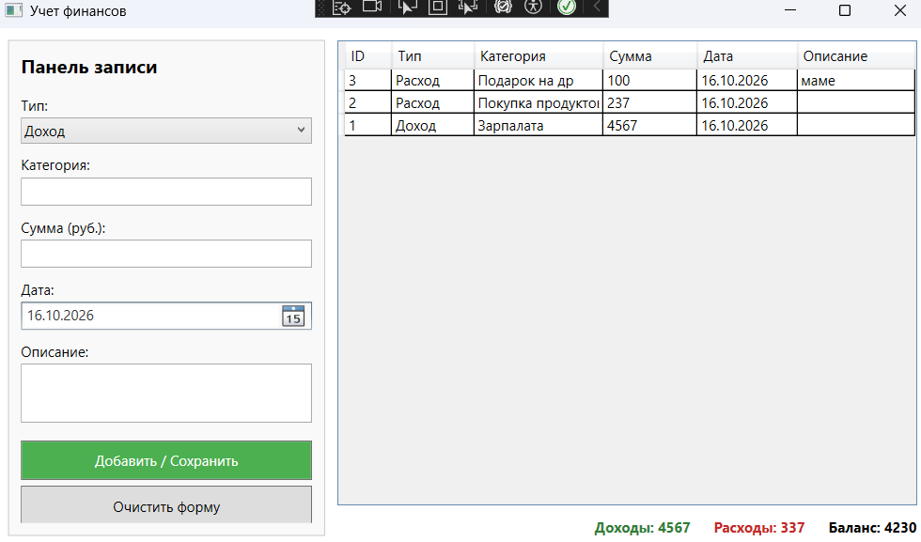
Рисунок 6.4 – Результат выполненной программы из листинга 6.7-6.8

Ссылка на гит репозиторий https://github.com/grigorekaterina2/praktika.git.

